N° LOT |  | DESIGNATION | REPRIS | ADJUDICATION
1 | 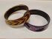 | MICHAEL FREY  Jonc émaillé motifs floral noir et parme  (Éclats émail)  Diam. : 7 cm  On joint un autre à motif géométrique et cerclage en métal (oxydations) marqué team Michael Frey  Diam. : 6,5 cm |  | 44
2 | 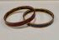 | HERMES  Lot de deux bracelets joncs émaillés à motif d'ancres marine, l'un bleu, l'autre rouge  Marqués à l'intérieur  (éclat à l'émail)  Diam. : 6,5 cm |  | 155
3 | 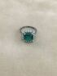 | Bague en or gris serti d'une pierre verte, fantaisie  Poids brut : 4,26 gr |  | 135
4 | 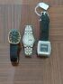 | Lot de montres  - Casiotron, bracelet en corfam noir  - Seiko en acier, modèle sport 100  - Pierre Lhuillier, Genève, bracelet en cuir noir  Vendues en l'état |  | 65
5 | 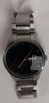 | CALVIN KLEIN  Montre d'homme en métal  n° K22311 00  Fonctionnement non garanti |  | 15
6 | 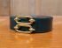 | HERMES  Ceinture en cuir vert, attache à double griffes  Long. : 75 cm  On joint une paire de gants HERMES (mauvais état) |  | 140
7 |  | Ceinture en cuir avec décor floral et inscription « PETER USTINOV 70 »  (Manque attache) | Invendu
8 | 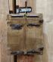 | GUCCI  Porte-cravates de voyage en cuir et peau  Marqué Peter Ustinov  Long. : 36 ; Larg. : 15,5 cm |  | 110
9 | 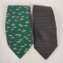 | HERMES Lot de deux cravates |  | 32
10 | 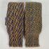 | HERMES Lot de deux cravates tricotées |  | 44
11 | 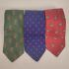 | Lot de trois cravates RYKIEL |  | 20
12 | 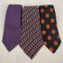 | Lot de trois cravates SAINT LAURENT | Invendu
13 | 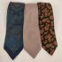 | Lot de deux cravates GIVENCHY  On joint une cravate Jean CACHAREL | Invendu
14 | 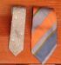 | Lot de deux cravates, une YVES SAINT LAURENT et une HERMES | Invendu
15 | 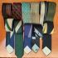 | LANVIN  Lot de onze cravates fines | Invendu
16 |  | LANVIN  Lot de huit cravates larges | Invendu
17 |  | Fort lot de cravates de la marque ALEXANDER SHIELDS , new york | Invendu
18 |  | Fort lot de cravates en soie, laine, etc , environ une centaine  Certaines avec marques divers | Invendu
19 | 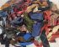 | Fort lot de cravates et bretelles | Invendu
20 | 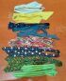 | Lot de foulards de col et noeuds papillon  Marques diverses |  | 70
21 | 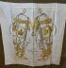 | HERMES Paris  Carré en soie imprimée "Brides de Gala"  (ourlet refait) |  | 80
22 | 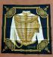 | HERMES Paris  Carré en soie imprimée « Brandebourg », fond blanc, entourage noir  (tâches) |  | 85
23 |  | HERMES Paris  Carré 90 en twill de soie imprimée  Modèle " Les blés " dessiné par Hugo Grygkar en 1956, à décor de lapins dans un champ sur un fond blanc, les bords verts  On joint deux carrés 90 en twill de soie imprimé :  - modèle " Ex-libris ", dessiné par Hugo Grygkar en 1940, à décor de calèches sur fond vert, (taches)  - modèle " Regina ", dessiné par Leila Menchari en 1972, à décor de bouquet de fleurs sur un fond blanc, les bords bleus, (taches) |  | 185
24 |  | YVES SAINT LAURENT  Ensemble de deux carrés de soie à décor de carrés multicolores  On joint un autre carré de soie avec motif de fleurs  (usures et taches)  84x84 cm |  | 65
25 | 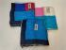 | YVES SAINT LAURENT  Ensemble de trois carrés de soie à motif de carreaux colorés  (usures)  84x84 cm |  | 48
26 | 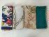 | NINA RICCI  Ensemble de deux carrés de soie  L'un à motif de pois  L'autre à éléments de joaillerie  (taches et usures)  84x84 cm  On joint un carré CARTIER à motif de bijoux  (taches)  Et un carré de soie BALENCIAGA à motifs de rubans et fleurs  (taches)  84x84 cm |  | 70
27 |  | Lot de cinq carrés en soie et en soie mélangée dont Pierre Balmain Paris et Nina Ricci  (usures) |  | 15
28 | 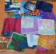 | Lot de foulards et mouchoirs en soie et divers dont Emmanuel UNGARO , Ted LAPIDUS et LOEWE  (en l'état) | Invendu
29 |  | Lot de foulards dont certains griffés GIANFRANCO FERRE, PIERRE CARDIN, JACQUES HEIM  (en l'état) | Invendu
30 |  | Lot de foulards et châles.  Diverses matières et tailles  (en l'état) | Invendu
31 | 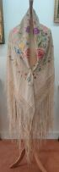 | Lot de deux châles à franges comprenant:  - un châle fleuri  Long. (sans franges): 118cm  (tâches)  - un châle carré à motif cashmere  Long. (sans franges): 155cm |  | 110
32 | 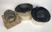 | Ensemble de trois chapeaux et leurs boites, deux signées de Caroline REBOUX,av. de Matignon à Paris  (en l'état) | Invendu
33 |  | CARVEN  Lot de deux chapeaux en feutre  On joint un autre en velours noir, sans marque  (usures d'usage) | Invendu
34 | 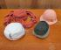 | CARVEN  Lot de quatre chapeaux en laine ou feutre  (usures d'usage) | Invendu
35 |  | CARVEN  Ensemble de deux chapeaux en ., l'un bleu marine et blanc, l'autre gris  Et de deux autres en tissu, l'un crème et l'autre vert  (usures d'usage) | Invendu
36 |  | Lot de deux bonnets CARVEN  (accident)  On joint un autre bonnet noir GIVENCHY  (usures d'usage) | Invendu
37 | 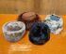 | CARVEN  Lot de quatre toques en fourrure |  | 70
38 | 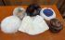 | Lot de fourrures comprenant cinq toques et un châle  Divers marques |  | 75
39 |  | Lot de gants, cuir, simili-cuir, soie, etc...  (en l'état, quelques paires incomplètes) | Invendu
40 | 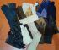 | Lot de gants en cuir, simili-cuir, et autre etc.  (en l'état, quelques paires incomplètes) | Invendu
41 | 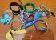 | Lot d'accessoires fantaisie divers comprenant ceintures, serre-têtes, peignes etc  (en l'état) | Invendu
42 | 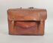 | Sacoche en cuir avec une petite poche à l'avant et compartiments à l'intérieur  (accident à la anse et usures d'usage)  Haut. : 27 ; Larg. : 37 ; Prof. : 15 cm |  | 7
43 | 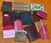 | Lot de petits maroquineries comprenant, porte-monnaie, porte-feuilles, etui, etc  (usures d'usage) | Invendu
44 | 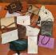 | Lot de sacs à main en l’état | Invendu
45 | 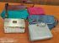 | Lot de cinq sacs  (usures d'usage) |  | 65
46 | 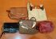 | Lot de cinq sacs à main  (usures d'usage) | Invendu
47 | 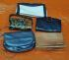 | Lot de cinq sacs du soir  (usures d'usage) | Invendu
48 |  | Lot de cinq sacs à main  (usures d'usage) |  | 60
49 | 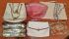 | Lot de six sacs à main  (usures d'usage) | Invendu
50 | 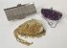 | Lot de trois pochettes comprenant:  - Une pochette rigide en strass avec chainette en métal doré  Long. 21.5cm  - Une pochette du soir violette et strass  - Sac bourse doré  Haut. 14cm  (en l'état) |  | 28
51 | 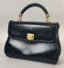 | BARRY KIESELSTEIN-CORD  Sac à main en cuir lisse noir  Long. 32,5cm  Haut. (sans anse): 21cm  (usures d'usage) |  | 155
52 |  | LONGCHAMP  Boite à cigarettes en cuir noir et métal doré  Long. : 11 ; Larg. : 10 cm  (quelques traces d'oxydation) |  | 50
53 | 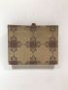 | CARTIER Minaudière rectangulaire en soie à décor du Rajasthan dans son écrin  Haut. : 14,5 ; Larg. : 18 cm  (usures d'usage) |  | 230
54 |  | HERMES  Lot de petite maroquinerie en cuir dont porte-cartes et agenda  Marqués à l'intérieur  On joint un porte-cartes LONGCHAMP en cuir camel |  | 125
55 |  | Pochette en cuir rouge et chaine de la marque FURLA  (rayures d'usage) |  | 36
56 | 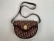 | CHRISTIAN DIOR  Sac porté bandoulière en toile siglée et cuir bordeaux  Long. : 25 cm  (usures et accident fermeture) |  | 240
57 | 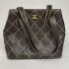 | CHANEL  Sac en cuir marron et surpiqures beige  (usures) |  | 420
58 |  | CHANEL  Sac en cuir matelassé noir  Haut. : 18 ; Larg. : 24 cm  (usures) |  | 2150
59 | 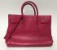 | SAINT LAURENT  Sac en cuir rose  Haut. : 23 ; Larg. : 32 cm  (usures et taches) |  | 390
60 | 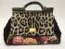 | DOLCE & GABANA  Sac en imitation serpent, velours, laine bouclée et points de croix  Haut. : 20 : Larg. : 30 cm  (usures) |  | 400
61 | 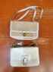 | HERMES  Sac à main (taches)  On joint au autre sac marqué Hermes en mauvais état |  | 270
62 | 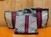 | GUCCI  Lot de trois sacs à main, deux bleus et un marron  (en l'état) |  | 580
63 | 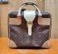 | GUCCI  Lot de deux valises en toile monogrammée et cuir beige comprenant une valise souple et un sac fourre-tout  La grande :  Haut. : 50 , Larg. : 78, Prof. : 20 cm (Manques, usures, taches)  La petite :  Haut. : 35, Larg. : 39, Prof. : 23 cm (Fermeture éclair accidentée) | Invendu
64 | 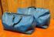 | LOUIS VUITTON  Ensemble de deux sacs de voyage, modèle keepall 55, en cuir souple bleu portant le monogramme LV  Long. : 46,5 et 61 cm  (usures d'usage)  On joint une petite trousse ronde au modèle  Haut. : 6,5 ; Diam. 12,5 cm |  | 670
65 | 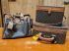 | LOUIS VUITTON  Ensemble de trois petits sacs de voyage :  - Vanity avec miroir  Haut. : 22, Larg; : 32 , Prof. : 22 cm (accident et usures cuir)  - Valise , monogrammé HLU  Haut; : 19, Larg. : 41, Prof. : 41,5 cm (usures d'usage)  - Sac Louis Vuitton pour Bon Voyage Bazaar Beverly Hills, , monogrammé HLU, en l'état  Haut. : 30 ; Larg. : 38,5 ; Prof. : 19 cm |  | 610
66 | 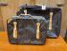 | LOUIS VUITTON  Ensemble de deux valises souple et ceinture rigide, modèle satellite, en cuir et toile monogrammé  L'un monogrammée d'initiale LHU  Etat d'usage (usures, accidents, taches)  Haut. : 69 ; Larg. : 50 ; Prof. : 17 cm  Haut. :52,5 ; Larg. : 37,5 ; Prof. : 17,5 cm |  | 280
67 | 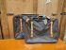 | LOUIS VUITTON  Ensemble de deux valises souple et ceinture rigide, modèle satellite, en cuir et toile monogrammé  État d'usage (usures, accidents, taches)  Haut. : 69 ; Larg. : 50 ; Prof. : 17 cm |  | 290
68 |  | LOUIS VUITTON  Ensemble de deux valises souple et ceinture rigide en cuir et toile monogrammée  Monogrammées d'initiale LHU  Etat d'usage (usures, accidents, taches)  Haut. : 25, Larg. : 79, Prof. : 53 cm |  | 350
69 | 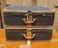 | LOUIS VUITTON  Ensemble de deux valises souple et ceinture rigide en cuir et toile monogrammé, fermetures à code  Monogrammée d'initiale LHU  Etat d'usage (usures, accidents, taches, serrures forcées)  Haut. : 26,5, Larg; : 80, Prof. : 52 cm |  | 560
70 | 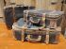 | LOUIS VUITTON  Ensemble de deux valises souple et ceinture rigide en cuir et toile monogrammé, fermetures à code  Monogrammée d'initiale LHU  Haut. : 21 ; Larg. : 69 ; Prof. : 46 cm  On joint une autre, au modèle, plus petite  Haut. : 18, Larg. : 58, Prof. : 41 cm  En l'état (usures, accidents, taches) |  | 350
71 | 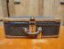 | LOUIS VUITTON  Ensemble de deux valises souple et ceinture rigide en cuir et toile monogrammée  Fermeture à code  L'un monogrammée d'initiale HLU  Haut. : 22,5 ; Larg. : 70 ; Prof. : 46,5 cm  État d'usage (usures, accidents, taches, serrure forcée) |  | 350
72 | 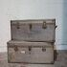 | Madler Koffer  Lot de deux malles en aluminium gaufré et poignées en cuir  Haut. : 48 ; Larg. : 100 ; Prof. : 53 cm  (en l'état, non ouvertes) |  | 125
73 | 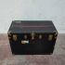 | Lexington, Bloomingdales New York  Malle de voyage en bois noirci et métal, poignées cuir noir  Haut. : 70 ; Larg. : 102 ; Prof. : 55 cm  (en l'état, non ouverte) |  | 80
74 | 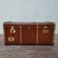 | MADLER KOFFER  Malle de voyage en toile peinte, bordures en bois clouté, poignées en cuir, renforts et serrures en laiton  Intérieur à un compartiment et revêtement à carreaux  Haut. : 46 ; Larg. : 101 ; Prof. : 55 cm  (en l'état) |  | 65
75 | 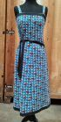 | GIVENCHY boutique  Robe à bretelles à motif fleuri dans les tons bleus  Taille non indiqué sur les étiquettes du vêtement, photos prises sur un mannequin faisant un petit 36 |  | 75
76 | 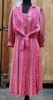 | CARVEN  Robe à bretelle, longueur midi, et son boléro en soie rouge à motifs blancs  (taches)  Taille non indiqué sur les étiquettes du vêtement, photos prises sur un mannequin faisant un petit 36 |  | 36
77 | 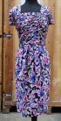 | CARVEN  Robe en soie à motifs violet, bleu et rose sur fond blanc, à bretelle et drapé sur la poitrine  Taille non indiqué sur les étiquettes du vêtement, photos prises sur un mannequin faisant un petit 36 |  | 125
78 | 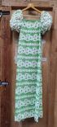 | MADEMOISELLLE CARVEN  Robe longue verte et blanche à motif floral manches courte  Taille non indiqué sur les étiquettes du vêtement, probablement du 34 |  | 310
79 | 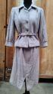 | CARVEN  Ensemble en tissu en pied de poule blanc et violet avec une veste ceinturée et une jupe crayon  (quelques taches et usures)  Taille non indiqué sur les étiquettes du vêtement, photos prises sur un mannequin faisant un petit 36 |  | 24
80 | 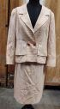 | CARVEN  Ensemble en tissu crème rayé fushia avec une veste et une jupe crayon fendue derrière  Taille non indiqué sur les étiquettes du vêtement, photos prises sur un mannequin faisant un petit 36 |  | 16
81 | 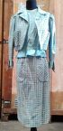 | CARVEN  Ensemble en tissu à carreaux bleu avec une veste courte, une jupe droite et un haut en tissu bleu ciel uni sans manche et boutonnage dans le dos  (usures et légères décolorations)  Taille non indiqué sur les étiquettes du vêtement, photos prises sur un mannequin faisant un petit 36 |  | 19
82 | 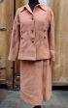 | CARVEN  Ensemble en crêpe de soie saumon et surpiqures avec une veste et une jupe crayon  (taches , doublures jupe décousue)  Taille non indiqué sur les étiquettes du vêtement, photos prises sur un mannequin faisant un petit 36 |  | 15
83 | 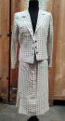 | CARVEN  Ensemble en tissu crème à motifs de carrés marron avec une veste et une jupe midi avec des plis au fond  (quelques taches)  Taille non indiqué sur les étiquettes du vêtement, photos prises sur un mannequin faisant un petit 36 |  | 18
84 | 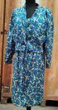 | CARVEN  Robe à bretelles en soie à motifs de fruits bleus, ceinture et veste au modèle  Taille non indiqué sur les étiquettes du vêtement, photos prises sur un mannequin faisant un petit 36 |  | 46
85 | 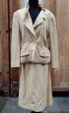 | CARVEN  Ensemble en tissu jaune avec une veste et une jupe plis  Taille non indiqué sur les étiquettes du vêtement, photos prises sur un mannequin faisant un petit 36 |  | 16
86 | 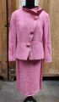 | CARVEN  Ensemble en tissu rose avec une veste à boutons pression et une jupe droite fendue derrière  Taille non indiqué sur les étiquettes du vêtement, photos prises sur un mannequin faisant un petit 36 |  | 17
87 | 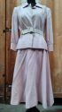 | CARVEN  Ensemble en tissu à carreaux parme avec une veste courte ceinturée et une jupe fluide  (taches)  Taille non indiqué sur les étiquettes du vêtement, photos prises sur un mannequin faisant un petit 36 |  | 20
88 | 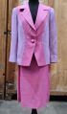 | CARVEN  Ensemble en tissu rose et violet avec une veste et une jupe crayon  Taille non indiqué sur les étiquettes du vêtement, photos prises sur un mannequin faisant un petit 36 |  | 16
89 | 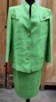 | CARVEN  Ensemble en tissu vert avec une veste à simple boutonnage doré et col mao et une jupe crayon fendue derrière  (usures)  Taille non indiqué sur les étiquettes du vêtement, photos prises sur un mannequin faisant un petit 36 |  | 22
90 | 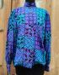 | CARVEN  Lot de hauts comprenant  Blouse verte à pois noirs en tissu satiné  Chemisier en soie crème et liserés doré avec une ceinture  Blouse en satin violet et bleu à manches longues  Taille non indiqué sur les étiquettes du vêtement, photos prises sur un mannequin faisant un petit 36 |  | 26
91 | 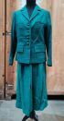 | CARVEN  Ensemble vert canard avec une veste à carreaux en feutre et une jupe évasée en crêpe de soie  Taille non indiqué sur les étiquettes du vêtement, photos prises sur un mannequin faisant un petit 36 |  | 24
92 | 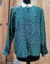 | Lot de chemisiers comprenant :  - MILA SCHON DUE, en soie noir à motifs de coeur vert  - Sans marque, en satin, motifs fleuris  - COCON, soie violette, T. 42 (décoloration)  Taille non indiqué sur les étiquettes du vêtement, photos prises sur un mannequin faisant un petit 36 |  | 7
93 | 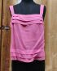 | Ensemble de hauts dont deux CARVEN, l'un en soie rose à bretelle et l'autre de style kimono blanc avec des motifs bleus et violets  On joint un haut bleu nuit et argenté à manches longues, dos avec boutonnage et décolleté  Taille non indiqué sur les étiquettes du vêtement, photos prises sur un mannequin faisant un petit 36 |  | 12
94 | 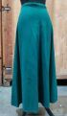 | CARVEN  Lot d'un pantalon en tissu jaune et une jupe midi verte sapin  (usures)  Taille non indiqué sur les étiquettes du vêtement, photos prises sur un mannequin faisant un petit 36 |  | 18
95 | 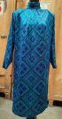 | MILA SCHON DUE, Italy  Robe à manches longues à motifs bleus et verts  (tissu distendu à la couture)  Taille non indiqué sur les étiquettes du vêtement, photos prises sur un mannequin faisant un petit 36 |  | 22
96 | 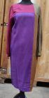 | MILA SCHON DUE, Italy  Robe longueur midi et manche longue en laine et soie violet et ocre  Taille 8 (taille italienne)  Taille non indiqué sur les étiquettes du vêtement, photos prises sur un mannequin faisant un petit 36 |  | 20
97 | 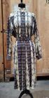 | Lot de trois robes en polyester ALEXANDER SHIELDS  On joint une robe en laine RObertaCamerino, taille S  Taille non indiqué sur les étiquettes du vêtement, photos prises sur un mannequin faisant un petit 36 |  | 34
98 | 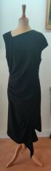 | Lot de trois robes noires dont MAX MARA Studio  (usures d'usage) |  | 75
99 | 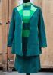 | CARVEN  Ensemble en tissu vert en d'une veste longue cintrée et d'un robe tube sans manche  Taille non indiqué sur les étiquettes du vêtement, photos prises sur un mannequin faisant un petit 36 |  | 60
100 | 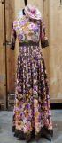 | CARVEN  Robe longue en soie à motif floral sur fond marron et manches courte  Taille non indiqué sur les étiquettes du vêtement, photos prises sur un mannequin faisant un petit 36 |  | 270
101 | 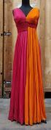 | MADEMOISELLE CARVEN  Robe longue fuschia et orange, sans manche, décolleté devant et derrière  Taille non indiqué sur les étiquettes du vêtement, photos prises sur un mannequin faisant un petit 36 |  | 310
102 | 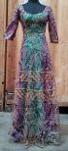 | CARVEN  Robe longue fond vert et violet et manches courte  Taille non indiqué sur les étiquettes du vêtement, photos prises sur un mannequin faisant un petit 36 |  | 410
103 | 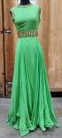 | Mademoiselle CARVEN  Robe longue sans manche en soie vert clair, broderies et sequins dorés  (usures et salissures)  Taille non indiqué sur les étiquettes du vêtement, photos prises sur un mannequin faisant un petit 36 |  | 150
104 | 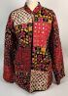 | Veste brodée multicolore ornée de petites facettes  Taille non indiqué sur les étiquettes du vêtement, photos prises sur un mannequin équivalent au 36 | Invendu
105 | 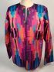 | Veste patchwork rose  (tâches, usures)  Taille non indiqué sur les étiquettes du vêtement, photos prises sur un mannequin équivalent au 36 |  | 60
106 | 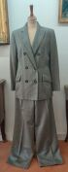 | DIOR Christian  Ensemble pantalon et veste en chevrons gris  Veste taille 42 | 155
107 | 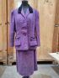 | CARVEN  Ensemble en tissu violet avec une veste et une jupe crayon  Taille non indiqué sur les étiquettes du vêtement, photos prises sur un mannequin faisant un petit 36 |  | 30
108 | 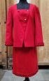 | CARVEN  Ensemble en tissu rouge avec une veste et une jupe, bordures froncées  (taches)  Taille non indiqué sur les étiquettes du vêtement, photos prises sur un mannequin faisant un petit 36 |  | 22
109 | 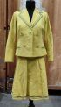 | CARVEN  Ensemble en tissu jaune et surpiqures noires (veste+jupe)  (taches, déchirures doublures)  Taille non indiqué sur les étiquettes du vêtement, photos prises sur un mannequin faisant un petit 36 |  | 22
110 | 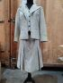 | CARVEN  Ensemble en tissu blanc rayé noir avec une veste à simple boutonnage et une jupe plissée  (taches)  Taille non indiqué sur les étiquettes du vêtement, photos prises sur un mannequin faisant un petit 36 |  | 48
111 | 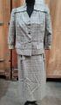 | CARVEN  Ensemble en prince de galles avec une veste à simple boutonnage et une jupe droite avec des fentes sur les cotés  Taille non indiqué sur les étiquettes du vêtement, photos prises sur un mannequin faisant un petit 36 |  | 32
112 | 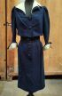 | CARVEN  Ensemble en feutre bleue marine avec une veste courte, revers en tissu blanc, et une jupe crayon  (usures, taches)  Taille non indiqué sur les étiquettes du vêtement, photos prises sur un mannequin faisant un petit 36 |  | 44
113 | 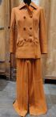 | CARVEN  Ensemble en tissu terracotta avec une veste en double boutonnage et un pantalon droit  (taches, déchirures doublures)  Taille non indiqué sur les étiquettes du vêtement, photos prises sur un mannequin faisant un petit 36 |  | 75
114 | 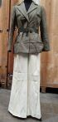 | CARVEN  Veste à rayures grises et kaki avec une ceinture  On joint un pantalon droit en tissu crème (taches)  Taille non indiqué sur les étiquettes du vêtement, photos prises sur un mannequin faisant un petit 36 |  | 100
115 | 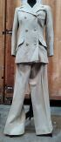 | CARVEN  Ensemble en tissu beige avec une veste à double boutonnage et pantalon droit  (taches, usures)  Taille non indiqué sur les étiquettes du vêtement, photos prises sur un mannequin faisant un petit 36 |  | 30
116 | 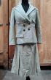 | CARVEN  Ensemble en tissu à motif prince de galles gris et vert avec une veste à double boutonnage et une jupe plissée  (déchirure doublure jupe)  Taille non indiqué sur les étiquettes du vêtement, photos prises sur un mannequin faisant un petit 36 |  | 20
117 | 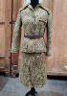 | CARVEN  Ensemble en lainage beige, marron et vert, veste avec une ceinture beige et jupe évasée  Taille non indiqué sur les étiquettes du vêtement, photos prises sur un mannequin faisant un petit 36 |  | 42
118 | 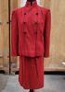 | CARVEN  Ensemble en feutre rouge à fines rayures noires avec une veste et une jupe crayon  Taille non indiqué sur les étiquettes du vêtement, photos prises sur un mannequin faisant un petit 36 |  | 20
119 | 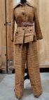 | CARVEN  Ensemble en tissu dans les tons ocre avec une veste ceinturée et un pantalon droit  (déchirures doublures)  Taille non indiqué sur les étiquettes du vêtement, photos prises sur un mannequin faisant un petit 36 |  | 185
120 | 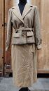 | CARVEN  Ensemble beige avec une veste ceinturée en prince de galles et une jupe droite  Taille non indiqué sur les étiquettes du vêtement, photos prises sur un mannequin faisant un petit 36 |  | 25
121 | 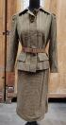 | CARVEN  Ensemble en laine à rayures marron et kaki avec une veste et une jupe droite  Taille non indiqué sur les étiquettes du vêtement, photos prises sur un mannequin faisant un petit 36 |  | 40
122 | 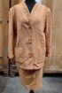 | CARVEN  Ensemble en tissu orange avec une veste à simple boutonnage et une jupe droite  (trou, décousue à une poche)  Taille non indiqué sur les étiquettes du vêtement, photos prises sur un mannequin faisant un petit 36 | Invendu
123 | 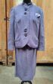 | CARVEN  Ensemble en feutre parme avec une veste et une jupe crayon  Taille non indiqué sur les étiquettes du vêtement, photos prises sur un mannequin faisant un petit 36 |  | 20
124 | 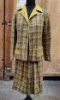 | CARVEN  Ensemble en laine à carreaux jaune avec une veste sans boutonnage et une jupe plissée  (doublure jupe décousue)  Taille non indiqué sur les étiquettes du vêtement, photos prises sur un mannequin faisant un petit 36 |  | 26
125 | 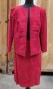 | IDEAL TAILORING  Ensemble en peau rouge et motif de fleur brodée avec une veste ceinturée et une jupe crayon  Taille non indiqué sur les étiquettes du vêtement, photos prises sur un mannequin faisant un petit 36 |  | 20
126 | 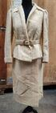 | CARVEN  Ensemble en crème et liserés dorés avec une veste ceinturée et une jupe portefeuille  (usures, salissures, ceinture en mauvais état)  Taille non indiqué sur les étiquettes du vêtement, photos prises sur un mannequin faisant un petit 36 |  | 22
127 | 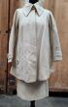 | CARVEN  Ensemble en laine crème avec une veste longue, un pantalon à pont et une jupe  (usures, taches)  Taille non indiqué sur les étiquettes du vêtement, photos prises sur un mannequin faisant un petit 36 |  | 42
128 | 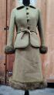 | CARVEN  Ensemble en laine vert et fond en fourrure avec une veste à simple boutonnage et une jupe droite  Taille non indiqué sur les étiquettes du vêtement, photos prises sur un mannequin faisant un petit 36 |  | 210
129 | 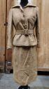 | CARVEN  Ensemble beige d'une veste ceinturée, boutons pression, et une jupe crayon  Taille non indiqué sur les étiquettes du vêtement, photos prises sur un mannequin faisant un petit 36 |  | 32
130 | 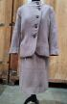 | CARVEN  Ensemble en lainage parme avec une veste et une jupe  (usures d'usage)  Taille non indiqué sur les étiquettes du vêtement, photos prises sur un mannequin faisant un petit 36 |  | 20
131 | 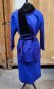 | MILA SCHON DUE, Italy  Ensemble en feutre violet en bordures en velours noir avec une veste croisée et ceinturée et une jupe droite  Taille non indiqué sur les étiquettes du vêtement, photos prises sur un mannequin faisant un petit 36 |  | 32
132 | 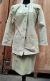 | LOEWE  Ensemble en cuir vert pale avec une veste à simple boutonnage et une jupe droite et ceinture  Taille indiquée 44 (non française, photo prise sur un mannequin équivalent au 36) |  | 26
133 | 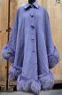 | CARVEN  Cape violette avec le fond en fourrure du même colori  (tache) |  | 42
134 | 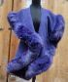 | Lot de deux châles, l’un en feutre et fourrure violet, l’autre en tissu chiné violet et fourrure noire |  | 95
135 | 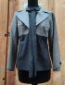 | CARVEN  Lot de deux vestes l'un en tissu gris clair et gris foncé ornée d'un noeud, l'autre sans manche en tissu vert pomme  Taille non indiqué sur les étiquettes du vêtement, photos prises sur un mannequin faisant un petit 36 |  | 48
136 | 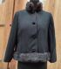 | CARVEN  Lot de deux vestes, l'un en laine rouge rayée noire et un autre en feutre noir, le col et fond en fourrure  Taille non indiqué sur les étiquettes du vêtement, photos prises sur un mannequin faisant un petit 36 |  | 165
137 | 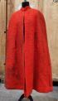 | Lot comprenant une cape rouge (tachée) et un manteau bleu et blanc à motif d'ours |  | 30
138 | 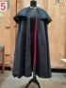 | Lot de manteaux comprenant :  - Un manteau à carreaux AQUASCUTUM, London  - Une veste verte ALEXANDER SCHIELDS, New York  - Une cape noire, CELIS, Sevilla  -une veste en peau violette, JAMES CHIEN |  | 105
139 | 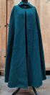 | CARVEN  Cape vert sapin |  | 48
140 | 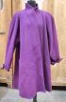 | CARVEN  Manteau mi-long en feutre prune, sans boutonnage  (légère démarcation couleur)  Taille non indiqué sur les étiquettes du vêtement, photos prises sur un mannequin faisant un petit 36 |  | 32
141 | 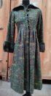 | GIVENCHY  Manteau mi-long en laine vert foncé  Taille non indiqué sur les étiquettes du vêtement, photos prises sur un mannequin faisant un petit 36 |  | 240
142 | 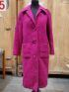 | CARVEN  Manteau mi-long en laine fuchsia  (usures)  Taille non indiqué sur les étiquettes du vêtement, photos prises sur un mannequin faisant un petit 36 |  | 60
143 | 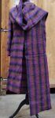 | CARVEN  Manteau en laine à carreaux violet et son écharpe  Taille non indiqué sur les étiquettes du vêtement, photos prises sur un mannequin faisant un petit 36 |  | 60
144 | 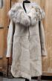 | CARVEN  Manteau en laine blanche et crème et châle en fourrure  (tache)  Taille non indiqué sur les étiquettes du vêtement, photos prises sur un mannequin faisant un petit 36 |  | 60
145 | 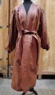 | LOEWE  Manteau long ceinturé en cuir cognac  Taille non indiqué sur les étiquettes du vêtement, photos prises sur un mannequin faisant un petit 36 |  | 175
146 | 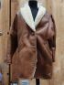 | Manteau en simili cuir et et laine vierge de la marque AORANGI  (en l'état)  Taille non indiqué sur les étiquettes du vêtement, photos prises sur un mannequin faisant un petit 36 |  | 40
147 | 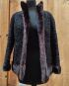 | CARVEN FURS  Veste courte en astrakan noir et fourrure brune  Taille non indiqué sur les étiquettes du vêtement, photos prises sur un mannequin faisant un petit 36 |  | 90
148 | 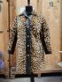 | CARVEN FOURRURE  Manteau en fourrure à motif léopard et cuir noir  Taille non indiqué sur les étiquettes du vêtement, photos prises sur un mannequin faisant un petit 36 |  | 220
149 | 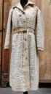 | CARVEN  Manteau mi-long et ceinturé en astrakan crème et cuir  On joint un boléro en fourrure crème (salissures)  Taille non indiqué sur les étiquettes du vêtement, photos prises sur un mannequin faisant un petit 36 |  | 90
150 | 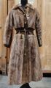 | CARVEN  Manteau en fourrure marron cintré, mi-long  Taille non indiqué sur les étiquettes du vêtement, photos prises sur un mannequin faisant un petit 36 |  | 125
151 | 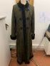 | TURKIS TUKKU  Long manteau brun shearling et passementerie  (usures) |  | 44
152 | 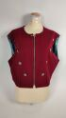 | Ensemble de 4 gilets dont Rykiel, Kenzo et Jean Paul Gauthier pour Gibo'  On joint un pantalon Jean paul Gauthier pour Gibo'  Taille XL pour le gilet Kenzo  (usures, taches) |  | 220
153 | 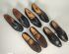 | J.M. WESTON  Ensemble de 3 paires de mocassins et 1 paire de derbys en cuir  Taille : 7, 8 (pour deux paires) et 9  En l'état  On joint un panama en paille |  | 115
154 | 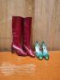 | Paire de bottes rouge en cuir de la marque MAGLI, Italy  Taille 36  Talon : 8 cm  On joint d'une paire d'escarpins verts de la même marque  Taille 37  Talon : 8,5 cm | Invendu
155 | 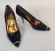 | OSVALDO Martini  Paire d'escarpins noirs avec détail doré sur le bout  taille 41  (usures d'usage) | Invendu
156 | 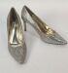 | DUNE  Paire d'escarpins en strass  Taille 41  (usures d'usage) | Invendu
157 | 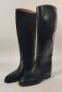 | AIGLE  Paire de bottes en caoutchouc modèle Saumur  Taille 39  (usures d'usage) |  | 42
158 |  | WESTON  Paire de chaussures en nubuck blanc  Avec deux embouchoirs  Pointure 44  Semelle crêpe  (Un lacet coupé) |  | 105

